心理咨询系统中期报告

组员：陈俊伟 李智 陈俊桥

随着城市化进程加快和生活节奏的提升，人们面临的工作压力、生活焦虑以及人际关系问题日益突出。社会对心理健康的关注度逐渐提高。随着心理健康教育的普及，人们越来越意识到心理问题的普遍性，寻求专业帮助的观念也逐渐被接受。然而，传统的面对面心理咨询虽然有效，但因时间、地点和费用的限制，无法满足所有人的需求。并且有些心理问题虽然不至于去看专业的心理医生，但是也会对生活产生一定影响。尤其是在快节奏的生活中，许多人希望能更灵活地获取心理咨询服务。为此，我们设计了一款以“安全、专业、高效”为导向的线上心理咨询系统，让用户能够在线上与专业的心理医生对接，高效地表达自己的诉求并收到咨询师的反馈。

目前已经实现的功能有：登录注册，实时聊天，修改个人信息等

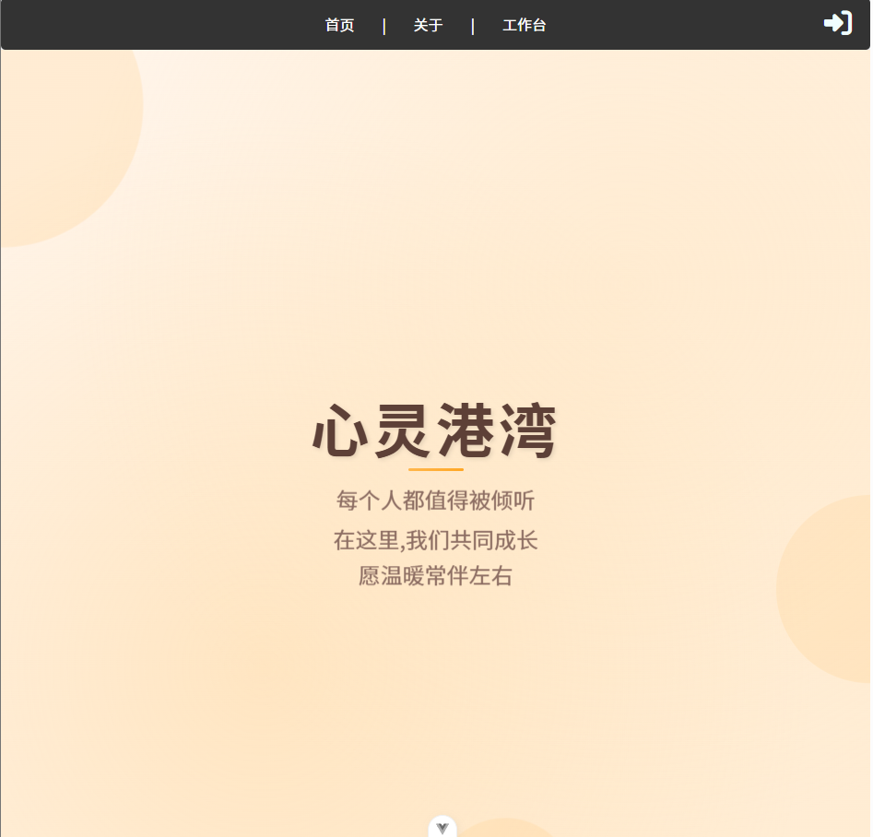 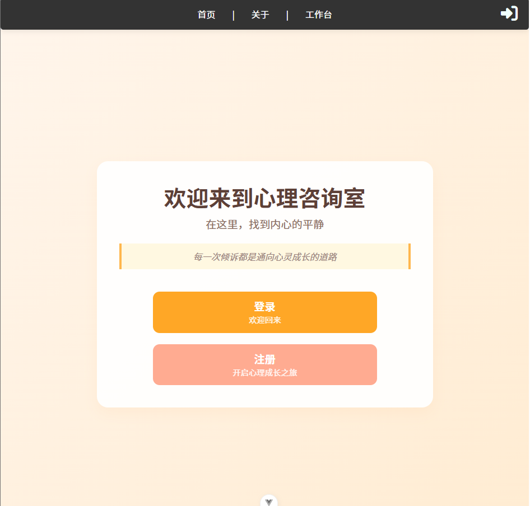

图一：首页 图二：引导页

​​

​​浅米色背景与暖色调（橙色、粉红）传递柔和包容感，黑色导航栏平衡视觉稳定性。淡色圆形图案隐喻“港湾”的庇护感，圆角卡片与按钮减少尖锐感，增强亲和力。标语“每个人都值得被倾听”“找到内心的平静”直击用户情感需求，强化产品价值观。“心灵港湾”标题字体厚重沉稳，黄色短横线点缀活力，平衡专业性与温暖感。

​​用户中心导航设计，两页面均采用固定顶部导航栏（首页/关于/工作台），降低学习成本。核心入口（登录/注册）置于页面视觉焦点，符合用户目标导向。标题（深棕）> 副标题（浅灰）> 操作按钮（高饱和色），通过对比度引导视觉动线。无冗余装饰元素，聚焦核心功能（倾诉入口与账号管理）。

​​按钮交互反馈：橙色“登录”与粉红“注册”按钮形成对比，避免操作混淆。“欢迎回来”“开启心理成长之旅”激发用户行动意愿。黄色边框内的标语“每一次倾诉都是通向心灵成长的道路”强化正向行为价值。

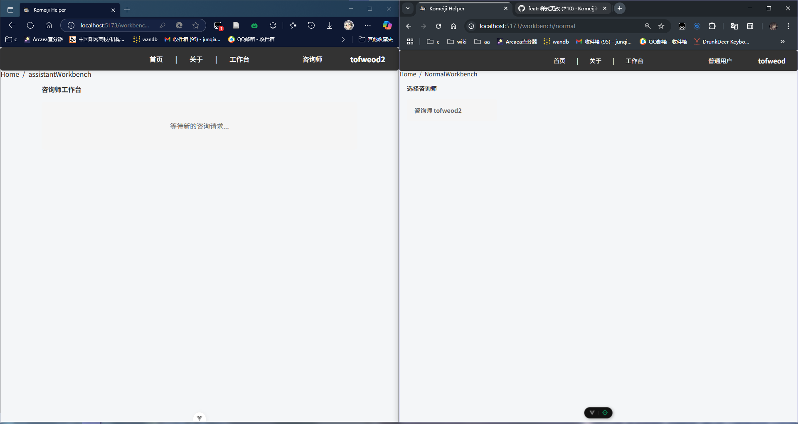

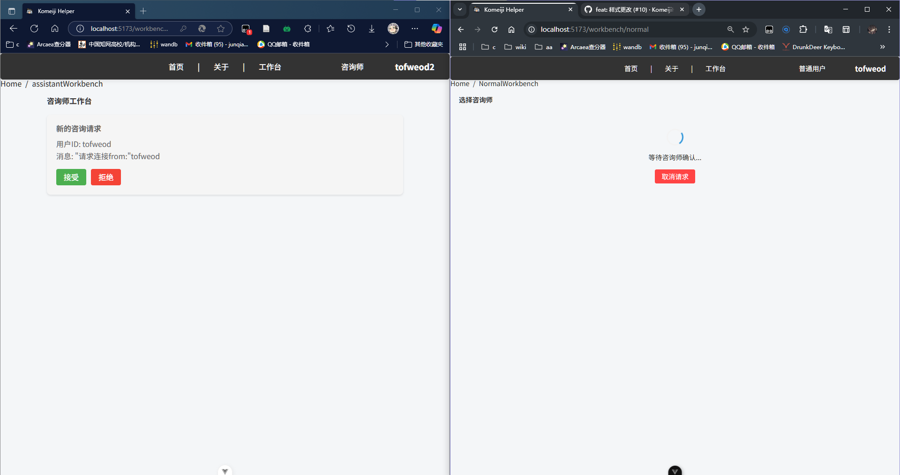

图三：工作台（左边咨询师视角，右边用户视角）

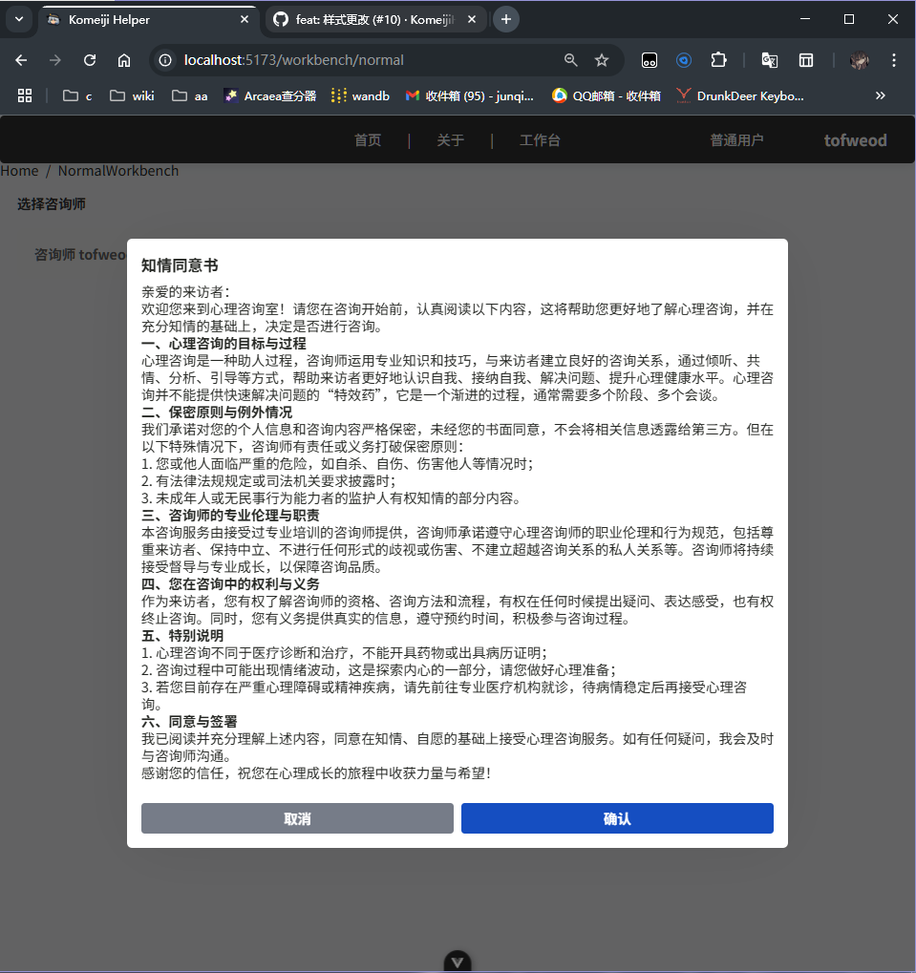 图四：知情同意书

用户能方便地看到在线的咨询师，咨询师也能清楚看到用户的咨询请求。隐私弹窗设计尊重用户知情权，符合数据保护规范。

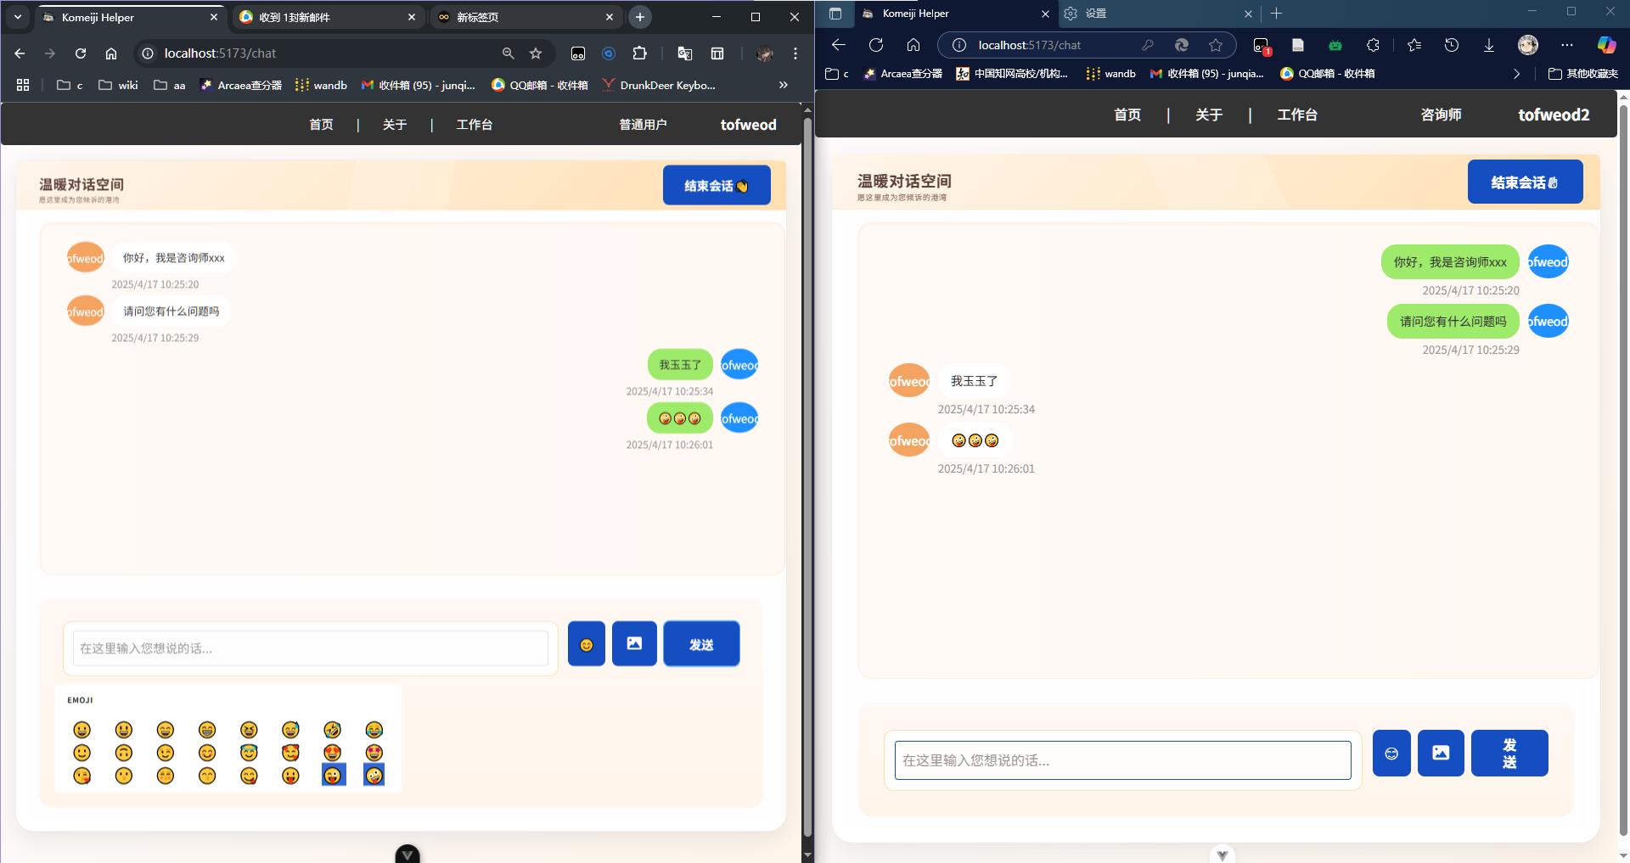

图五：聊天界面

​温暖包容的色彩搭配，浅米色营造舒缓、安全的氛围，降低用户心理防御。每条消息附带精确时间（如08:58:26），增强对话连贯性与记录可信度。功能导向的布局，底部输入框提示语（“在这里输入您想说的话…”）简洁明确，支持发送图片和表情，“发送”按钮位置符合用户习惯。

平均响应时间：除咨询总体概览页面的打开时间（网页加载时间）应低于2s；并发用户数：支持同时在线用户数约100人；

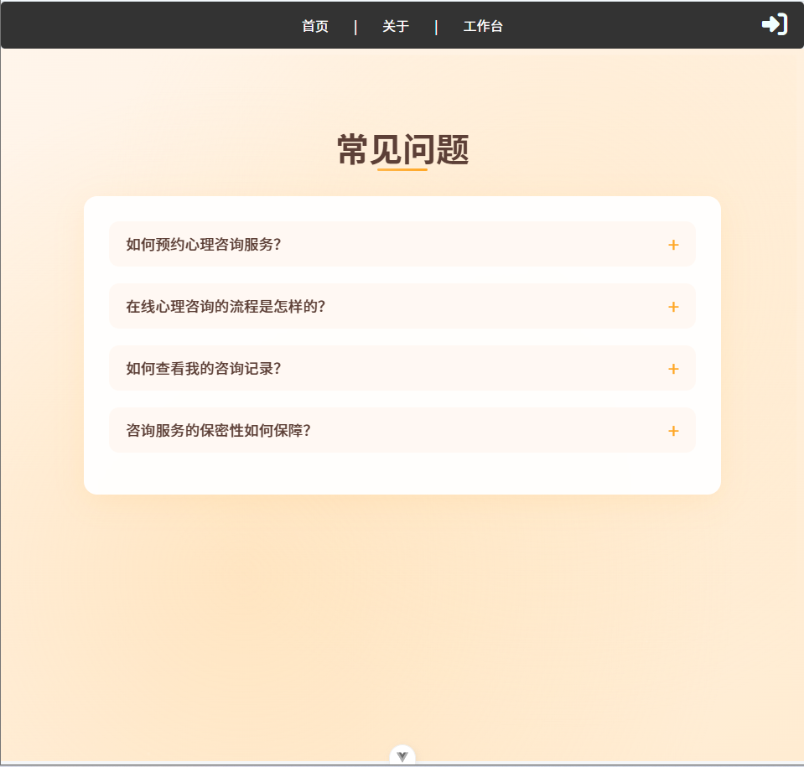图六：常见问题

我们提供了一般常见问题的解答，用户的常见问题可以在此找到解决方法。加粗的“常见问题”标题明确功能定位，减少用户认知负荷。右侧下拉箭头直观提示内容可展开，符合用户心智模型。

用户界面是一个产品的“门面”，本产品的用户界面遵守普适的界面设计原则，应该从主要用户群体进行调研，考虑到不常使用电脑的用户群体，提供简洁美观的用户界面，并给出通俗易懂的操作指南。在与用户交互时表达清楚此步骤的目的与后果，在涉及到敏感信息或个人隐私时应当弹出知情同意书，用户勾选之后方可进入下一步。

在确保了界面的简捷友好和运行速度之后，我们适度考虑了用户的美观性：为网页的跳转、图标、渲染设计了独特的风格，借助脚本语言编程实现各种交互式效果，从而使用户在使用时心情更加放松。

我们的线上心理咨询系统本着开放性的设计理念，致力于为用户提供灵活、高效且无缝衔接的服务体验。系统采用跨平台运行的体系架构，适配各种平台，确保用户在不同设备上都能顺畅使用。同时，系统兼具高度的操作性与可扩展性，具备强大的兼容能力，可将多种应用系统集成于统一的网站平台，打破信息孤岛，实现功能聚合。

我们的系统考虑了不太擅长使用电脑的人群，对于新用户十分友好。我们的引导较为细致，能够教会新用户快速上手。我们的系统界面加载时间和操作响应时间都在可接受范围内，使用非常舒适。我们也开源了详细的代码文档和使用手册，以提高系统可用性。

我们的线上心理咨询系统为用户打造了强大的安全保障。用户需通过用户名注册，每一用户名仅限注册一次，确保账号唯一性。用户名支持中英文，长度为2至16字符，不允许使用特殊字符（如;!@#$%^&\*-()）。无论是注册还是后续修改个人信息，字段约束规则始终统一，确保数据规范。

项目下一步还要继续开发，有其他功能性需求例如：添加督导，聊天记录存储，评分系统等等，以及一些非功能性需求例如页面美化，提升响应速度等。